МИНИСТЕРСТВО ОБРАЗОВАНИЯ И НАУКИ РОССИЙСКОЙ ФЕДЕРАЦИИ

Государственное образовательное учреждение высшего профессионального образования
“Уфимский государственный нефтяной технический университет”

Кафедра “Экономика и управление на предприятии нефтяной и газовой промышленности”

Показатели использования основных фондов
КУРСОВАЯ РАБОТА
по курсу: Основы экономической деятельности предприятий

Группа | ГР-00-02 | Оценка | Дата | Подпись
Студент | Юсупов И.С.
Преподаватель | Романова Л. Г.
Оценка защиты

2004
Введение

Производственные основные фонды — важнейшая часть производительных сил
Основные фонды — это часть средств производства, которые обслуживают производство длительное время, сохраняя при этом свою натуральную форму, и переносят свою стоимость на готовую продукцию по частям по мере снашивания. К основным фондам относятся здания, сооружения (например, скважины), передаточные устройства, силовые и рабочие машины (например, буровые установки), измерительные и регулирующие приборы и другие средства труда.
Основные производственные фонды непосредственно участвуют в производственном процессе или обслуживают его и составляют материально-техническую базу производства. Основные непроизводственные фонды не участвуют в производственном процессе и не переносят своей стоимости на готовую, продукцию, в процессе использования они потребляются. К последним относятся жилые дома, школы, больницы
Средства производства, составляющие его материально-техническую базу, в зависимости от характера их участия в производственном процессе подразделяются на средства труда (машины, аппараты, оборудование, производственные здания, сооружения, силовые установки и т. д.) и предметы труда (сырье, топливо, основные и вспомогательные материалы и т. д.). Средства труда — наиболее дорогостоящая часть средств производства, которые сохраняют свою вещественную форму, постепенно изнашиваясь, называются основными фондами. Их стоимость переносится частями на добываемую или изготавливаемую продукцию. Предметы труда целиком потребляются в одном производственном цикле, теряя или видоизменяя свою вещественную форму. Стоимость их переносится на изготовленную продукцию. Это — оборотные средства.
К. Маркс определял средства труда как вещь или комплекс вещей, которые человек помещает между собой и предметом труда и которые служат для него в качестве проводника его воздействий на этот предмет.
Соотношение между основными и оборотными фондами в общей сумме производственных фондов, а также их состав и структура зависят от специфики производственного процесса. В нефтегазодобывающей промышленности на долю основных фондов приходится 96—97 % всей суммы производственных фондов. В нефтеперерабатывающей и нефтехимической промышленности более 90 %.

1. Основные фонды (состава и особенности структуры в нефтяной промышленности)
Основные фонды, будучи экономической категорией, являются стоимостным выражением средств труда. Таким образом, основные фонды — это совокупность материально-вещественных ценностей, действующих в неизменной форме в течение длительного периода времени и переносящих свою стоимость на производимую продукцию по частям.
Средства труда становятся основными фондами, когда они поступают в общественную собственность предприятия.
Для упрощения учета, отчетности и начисления амортизации основных фондов в их состав не включаются предметы, функционирующие в процессе производства менее 1-го года (независимо от их стоимости);
Численный рост и качественное улучшение средств труда на основе непрерывного научно-технического прогресса — решающая предпосылка неуклонного роста производительности общественного труда. В течение 1940—1975 гг. рост основных фондов опережал рост численности рабочих и служащих в 3 раза, а рост производственных основных фондов промышленности— в 5,44 раза. Производство средств производства за этот период позволили увеличить производство валового общественного продукта в 11 раз, в том числе продукции промышленности — в 16,94 раза, а валовой продукции сельского хозяйства — в 2,27 раза; национальный доход возрос в 11,42 раза.
Основные фонды народного хозяйства являются частью национального богатства страны, составляя более 70% его величины, в том числе основные производственные фонды — свыше 45%.
Высокие темпы роста основных производственных фондов были характерны для всех отраслей промышленности СССР, особенно для отраслей, обеспечивающих научно-технический прогресс (Таблица 1).

Таблица 1
Темпы роста основных производственных фондов в промышленности по отраслям, % к 1979 г.
Отрасль | Годы
Отрасль | 1971 | 1972 | 1973 | 1974 | 1975 | 1976 | I980
Промышленность —  в с е г о  Электроэнергетика Нефтедобывающая Газовая  Черная металлургия Химическая и нефтехимическая Машиностроение и металлообработка | 109  108  108  123  106  110  110 | 118  117  118  143  113  120  121 | 128  125  130  174  123  132  133 | 139  133  142  219  132  145  147 | 151  142  156  263  143  158  161 | 163  151  174  297  152  172  179 | 1,8  1,64  2,05  345  170  198  210

Промышленно-производственные основные фонды непосредственно участвуют в производственном процессе, либо обслуживают его, либо создают благоприятные условия для нормального его протекания. Участие различных видов основных фондов в производственном процессе неодинаково, также неодинаково их воздействие на ход и результаты производства, отсюда различны сроки их жизни, степень изнашиваемости, размеры ежегодных амортизационных отчислений.
По характеру и степени участия в производственном процессе основные фонды в соответствии с типовой классификацией основных фондов народного хозяйства делятся на 12 групп:
1) здания;
2) сооружения;
3) передаточные устройства;
- машины и оборудование
в том числе:
а) силовые машины и оборудование;
б) рабочие машины и оборудование;
в) измерительные и регулирующие приборы и устройства, лабораторное оборудование;
г) вычислительная техника;
д) прочие машины и оборудование;
5) транспортные средства;
6) инструмент;
7) производственный инвентарь и принадлежности;
8) хозяйственный инвентарь;
9) рабочий и продуктивный скот;
10) многолетние насаждения;
11) капитальные затраты по улучшению земель (без сооружений);
12) прочие основные фонды.
Каждая из перечисленных групп основных фондов по-разному участвует в производственном процессе и влияет на его результаты. Наиболее важны из перечисленных групп машины и оборудование, передаточные устройства, а в нефтегазодобыче и сооружения. Их принято называть активной частью основных фондов, так как они непосредственно заняты выпуском целевой продукции.
В активную часть основных фондов включаются:
силовые машины и оборудование — двигатели внутреннего сгорания, дизели, паровые машины, паровые, газовые и гидротурбины, электродвигатели и электрогенераторы и др.;
рабочие машины и оборудование;
буровые установки, станки-качалки, турбобуры, электробуры и т. д.;
передаточные устройства — трубопроводы, электро- и теплосети, трансмиссии, телефонные и телеграфные сети и прочие;
средства автоматического регулирования, контроля и управления стали выделяться из основных фондов сравнительно недавно, с 1959 г., что знаменовало собой коренные, принципиальные изменения в совершенствовании орудий труда.
Прежняя трехзвенная система машин — двигатель, передаточный механизм, рабочая машина — превратилась в четырехзвенную, включающую в себя еще аппараты автоматического регулирования и управления производственными процессами. Сюда относятся измерительные и регулирующие электрические, электронные, пневматические и гидравлические устройства, пульты автоматического управления, средства диспетчерского контроля, счетно-вычислительная техника и т. п. От этой группы основных фондов зависят ритмичность проведения производственного процесса, строгое выдерживание режима, сокращение простоев оборудования, а отсюда — конечный результат производственной деятельности. В состав этой группы включаются только такие виды оборудования, которые имеют самостоятельное значение. Приборы автоматического регулирования или контроля, входящие составной частью в другую машину или аппарат, учитываются в их стоимости. По мере развития автоматизации, телеуправления, телеконтроля эта группа занимает все больший удельный вес в составе основных фондов.
В нефтегазодобывающей промышленности в активную часть основных фондов включается часть сооружений. В других отраслях промышленности сооружения не входят в состав активной части - это мосты, эстакады, резервуары, колодцы, плотины, дамбы, каналы, шоссейные дороги, насыпи, тоннели и т. д., т. е. такие виды основных фондов, которые непосредственно в производственном процессе не участвуют. Но в нефтегазодобывающей промышленности добывающие скважины, относящиеся к сооружениям, являются как раз той частью основных фондов, которая непосредственно дает целевую продукцию, транспортируя нефть и газ из пласта на дневную поверхность. Поэтому добывающие скважины входят в активную часть основных фондов.
При анализе обеспеченности основными фондами или их использования активную часть выделяют особо, ибо от ее величины и удельного веса в общем объеме основных фондов зависит производственная мощность предприятия.
Для подотраслей нефтяной и газовой промышленности характерен высокий удельный вес активной части основных фондов. Так, в нефтедобывающей и газодобывающей промышленности он достигает 90, в бурении — 80, в трубопроводном транспорте — 94%.
По сравнению с другими отраслями, в том числе и с отраслями топливной промышленности, эффективность капитальных вложений в нефтяной и газовой промышленности выше, так как подавляющая их доля направляется на создание активной части основных фондов, т. е. тех, которые непосредственно заняты выпуском целевой продукции, и только небольшая их часть идет на приобретение других видов основных фондов.
В структуре основных фондов нефтегазодобывающей промышленности благоприятным является малый удельный вес производственных зданий, так как производственный процесс проходит на открытом воздухе (Таблица 2).
При добыче нефти и газа 90% стоимости сооружений приходится на скважины. Вследствие высокой стоимости нефтяных и газовых скважин удельный вес сооружений велик, выше даже, чем в угольной промышленности.

Таблица 2
Структура основных фондов (%)
Группы | Подотрасли
Группы | Нефтедо  бывающая | Газодо  бывающая | Бурение нефтяных скважиг | Газопро  водный транспорт | Промыш  ленность в среднем
Здания  Сооружения  В том числе скважины  Передаточные устройства  Машины и оборудование  В том числе:  силовые машины и оборудование  рабочие машины и оборудование  измерительные и регулирующие приборы и устройства  Транспортные средства  Инструменты, инвентарь и др. | 3,8  66,3  58,4  16,0  12,7  1,8  10,2  0,7  1,0  0,2 | 10,1  50,9  45,8  22,3  15,3  1,5  13,2  0,4  1,1  0,3 | 10,4  8,4  -  1,8  75,5  6,2  8,7  0,6  1,8  2,1 | 3,2  2,9  -  4,1  8,1  0,5  7,4  0,2  81,5  0,2 | 29,3  19,6  -  11,5  36,0  8,0  26,8  1,2  2,1  1,5
Всего | 100,0 | 100,0 | 100,0 | 100,0 | 100,0

Относительно низок поэтому удельный вес силовых и рабочих машин, измерительных и регулирующих приборов.
Доля этой активной 'части основных фондов в нефтегазодобыче составляет 12,7 и 15,3, а в бурении — 75,5% вследствие относительно более низкой стоимости сооружений. Поэтому в нефтегазодобыче необходимо постоянно изыскивать возможности снижения потребностей в добывающих скважинах дальнейшей рационализацией и интенсификацией разработки нефтяных и газовых месторождений, внедрением совместно-раздельной эксплуатации одной скважиной нескольких нефтяных или газовых горизонтов, механизацией и автоматизацией производственных процессов и транспортных операций на промыслах.
Размер и стоимость основных производственных фондов нефтедобывающей и газовой промышленности быстро увеличиваются. Так, в нефтедобыче их стоимость за 1971 —1980 гг. возросла более чем в 2 раза.
Большой удельный вес основных фондов в составе производственных фондов, а также их высокая стоимость требуют постоянного тщательного наблюдения за всеми происходящими изменениями в размерах и составе орудий труда.
В настоящее время для оценки основных фондов в промышленности применяют натуральные и стоимостные показатели. Натуральная форма оценки определяется в значительной мере особенностями технологического процесса и составом основных фондов каждой отрасли промышленности. В натуральных показателях, как правило, учитываются только наиболее важные виды оборудования. В нефтегазодобыче, например, это эксплуатационный фонд скважин, парк буровых установок, т.е. те виды оборудования, которые предназначены непосредственно для выпуска целевой продукции и определяют производственную мощность предприятия. Поэтому натуральные показатели имеют ограниченную сферу применения, ибо в них можно оценивать основные фонды одного вида.
Когда же возникает необходимость оценивать всю совокупность основных фондов, имеющихся в распоряжения одного предприятия или промышленности в целом, проследить за их динамикой, пользуются стоимостными показателями. Однако здесь возникают некоторые трудности. Поскольку основные фонды постепенно изнашиваются и передают свою стоимость на изготовляемую продукцию, они не могут иметь постоянную стоимостную оценку или одну ее форму.
1. Первоначальная стоимость — это стоимость основных фондов на момент сдачи их в эксплуатацию (С_{П}). Она включает стоимость (цену) приобретения данного вида оборудования (или постройки), зданий, сооружений (П₀), транспортные расходы по доставке оборудования от изготовителя к месту упаковки (включая тариф на перевозки и стоимость погрузочно-разгрузочных работ) З_{т}, а также стоимость строительно-монтажных работ на месте эксплуатации З_{м}:

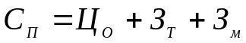

Первоначальная стоимость остается неизменной во все время функционирования оборудования. Она должна быть полностью возмещена за время участия основных фондов в производственном процессе за счет амортизационных отчислений.
2. Остаточная стоимость С₀ — это разница между первоначальной стоимостью и амортизационными отчислениями (первоначальная стоимость за вычетом износа). Она определяется зависимостью

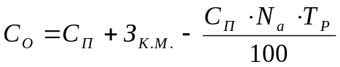

где З_{к}._{м} — затраты на капитальный ремонт и модернизацию основных фондов за весь срок их службы, руб.;
N_{а} — норма амортизации, %;
Т_{У} — срок эксплуатации основных фондов, годы.
Различают физический и моральный износ основных фондов.
Физический износ основных фондов — это постепенная, по мере участия в процессе производства, утрата ими первоначальной потребительной стоимости, ввиду чего они приходят в негодность и требуют замены новыми средствами труда.
Стоимость потребленной части основных фондов оценивается амортизационными отчислениями.
Остаточная стоимость показывает, какая часть основных фондов еще осталась недопогашенной, какой частью первоначальных затрат еще обладают основные фонды в данный момент, т. е. какую стоимость они еще должны перенести на готовую продукцию. По этой оценке можно судить о степени изношенности оборудования на предприятии. Если она небольшая, то оборудование находится на грани-выхода из производственного процесса, на грани полного износа и в ближайшее время должно быть заменено новым. Если оценка по балансовой стоимости по абсолютной величине близка к первоначальной, то это означает, что основные фонды и не потребуют в ближайшие годы обновления. Сопоставляя эти две оценки, можно заблаговременно принимать меры к тому, чтобы своевременно обновить основные фонды. В ходе их использования остаточная стоимость меняется от первоначальной до нуля. К моменту окончания срока жизни оборудования остаточная стоимость будет равна нулю (если не считать стоимость материала, из которого оно изготовлено).
Моральный износ основных фондов обусловлен созданием новых более производительных и совершенных средств труда.
Величина морального износа И_{м} может быть определена зависимостью

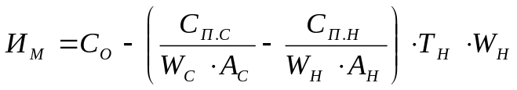

где С_{п.с} и С_{п.н} — первоначальная стоимость старых и новых средств труда, руб.; W_{c} и W_{н} — годовая производительность старых и новых средств труда в
натуральном исчислении;
А_{с} и А_{н} — амортизационный период старых и новых средств труда, годы;
Т_{н} — недоиспользованный срок службы старого оборудования, годы.
3. Восстановительная стоимость — это стоимость основных фондов в изменившихся условиях на момент проведения их оценки. В ходе совершенствования производства основных фондов, как правило, сокращаются материальные, трудовые и денежные затраты на их создание, поэтому меняется и их стоимость. Например, две скважины одной и той же конструкции, одна из которых пробурена десять лет назад, а другая только что сдана в эксплуатацию, будут иметь разную стоимость. Объясняется это тем, что бурились они не одинаковым оборудованием, при разных скоростях и при различных других затратах, связанных с созданием этого вида основных фондов.
При необходимости оценки того или иного оборудования в современных условиях следует независимо от времени приобретения оборудования и его стоимости пользоваться ценами, действующими сегодня. Такая необходимость возникает, когда на предприятиях накапливаются одноименные основные фонды, приобретенные в различное время, особенно если срок их жизни исчисляется многими годами. В этих случаях разница в их первоначальной стоимости может быть довольно большой. Это вносит затруднения в учет и начисление амортизации, так как на каждый вид оборудования размер амортизационных отчислений устанавливается в зависимости от сроков его приобретения. Для упрощения учета и начисления амортизации проводят переоценку основных фондов по восстановительной стоимости.
Таким образом, все три формы стоимостной оценки основных фондов используются в промышленности одновременно и служат для различных целей. В момент сдачи основных фондов в эксплуатацию абсолютная величина стоимости будет одинаковой при всех формах оценки. С течением же времени остаточная стоимость снижается. Восстановительная стоимость меняется (в сторону снижения) в зависимости от технического прогресса и других факторов. Первоначальная же стоимость остается неизменной до полного износа и списания имущества.
4 Пути повышения эффективности использования скважин
Повышение эффективности использования основных фондов нефтегазодобывающих предприятий достигается следующими путями.
1. Увеличение времени полезной работы основных фондов (экстенсивные резервы). К этим резервам относятся:
— ввод в эксплуатацию бездействующих скважин. Бездействие скважин определяет неполное использование производственной мощности предприятий, потери добычи нефти и газа, ухудшение экономических показателей. Число бездействующих скважин сокращается благодаря предотвращению выхода из строя эксплуатационных скважин, ускорению освоения новых скважин, укреплению цехов капитального ремонта и повышению технического уровня ремонтных работ. Сохранению скважин в действующем фонде способствуют установление и поддержание оптимального технологического режима их эксплуатации, правильный выбор эксплуатационного оборудования, эффективная борьба с выносом песка, отложениями парафина и др.;
— ликвидация аварий и простоев в процессе эксплуатации скважин. Устранение простоев требует правильного распределения рабочей силы, средств, труда, материальных ресурсов;
— ускорение подземного ремонта скважин. Простои действующих скважин в ремонте составляют 2 % их календарного времени. Ускорение ремонтов скважин достигается механизацией подземного ремонта, внедрением новой техники спускоподъемных операций, укреплением цехов подземного ремонта и др.;
— эффективное увеличение межремонтного периода эксплуатации скважин, при котором обеспечивается поддержание постоянного дебита, установленного технологическим режимом эксплуатации скважин. Удлинению межремонтного периода эксплуатации скважин способствуют широкое внедрение методов искусственного воздействия на пласты, массовое применение погружных центробежных электронасосов (обладающих большим межремонтным периодом), совершенствование методов борьбы с выносом песка и отложениями парафина и др.;
— продление срока жизни нефтяных скважин. Этому способствуют многопластовость месторождений, широкое применение вторичных методов добычи нефти и различных методов повышения производительности скважин, детальное изучение мало дебитных, бездействующих и ликвидированных скважин. Однако в Азербайджане, например, возраст почти трети ликвидированных скважин из-за недостатков их эксплуатации не превышает пяти лет. B то же время здесь велика группа скважин со сроком жизни свыше 15—20 лет;
— своевременное выявление и реализация излишних машин оборудования другим предприятиям;
— эффективное удлинение сроков службы нефтяного оборудования. Большой эффект дает улучшение качества глубинных насосов, применение экономичных колонн насосно-компрессорных труб (изготовленных из нескольких марок сталей разной стоимости), реставрация этих труб и их повторное использование. Все это сокращает капитальные вложения в оборудование скважин.
2. Увеличение производительности использования основных фондов в единицу времени (интенсивные резервы), т. е. повышение интенсивности использования скважин, пластов и месторождения в целом путем:
— расширения и совершенствования искусственного воздействия на нефтяные пласты. Поддержание пластового давления в сочетании с внедрением редких сеток скважин позволило исключить за 20 лет его применения бурение 22 тыс. скважин и реализовать другие преимущества;
— применения методов воздействия на призабойную зону скважин. К наиболее эффективным из них относятся: гидравлический разрыв пластов, солянокислотная обработка забоев скважин, обработка призабойной зоны поверхностно-активными веществами и другие методы;
— предотвращения осложнений в работе скважин;
— установления и совершенствования оптимального технологического режима эксплуатации скважин. На многих инженерно-технологических службах все действующие скважины эксплуатируются на таких режимах; .
— одновременно-раздельной эксплуатации двух и более пластов
одной скважиной, обеспечивающей увеличение добычи нефти и газа, экономию капитальных вложений и издержек производства;
— широкого развития безвьппечной эксплуатации. Стационарные вышки и мачты используется в течение не более 15—20 дней в году, а остальное время бездействуют и разрушаются от коррозии. Повышению фондоотдачи и рентабельности способствует применение передвижных агрегатов, оснащенных мачтами или вышками и комплексом механизмов для спускоподъемных операций;
— комплексной автоматизации нефтегазодобывающих предприятий, обеспечивающей совершенствование режимов работы скважин, повышение экономической эффективности производства, облегчение и изменение условий труда;
— устранения потерь продукции скважин; Для этого необходимо своевременное строительство объектов газового хозяйства, сбор и утилизация парафиновой массы, ликвидация потерь нефти и др.
К важным направлениям повышения эффективности использования основных производственных фондов в единицу времени также относятся:
— совершенствование машин и оборудования для добычи нефти. Большое значение имеют внедрение более совершенных станков-качалок, подъемников новых типов для подземного ремонта скважин, улучшение качества насосно-компрессорных труб и насосных штанг, применение усовершенствованного комплекса оборудования для гидравлического разрыва пластов, компрессоров новых типов для внутрипромыслового сбора и транспорта попутного газа, оборудования, приспособленного к условиям работы в малоосвоенных и труднодоступных районах и др.;
— внедрение прогрессивных систем сбора и транспорта нефти и газа, т. е. максимальное укрупнение пунктов сбора продукции скважин, использование избыточного давления на устье скважин для транспорта нефти и газа, совмещение газобензиновых заводов и компрессорных станции внешней перекачки с пунктами сбора и подготовки нефти. В последние годы в ряде районов внедряют герметизированные напорные системы сбора и транспорта нефти и газа. Эти системы – основа технологической перестройки отрасли.
— рациональная подготовка нефти к переработке, включающая обезвоживание и обессоливание ее до регламентированных (в установленном порядке) кондиций;
— снижение стоимости бурения и нефтепромыслового строительства. Этим наряду с другими факторами повышается эффективность капитальных вложений.

3. Показатели использования фондов скважин (экстенсивные и интенсивные)
Эффективность использования различных видов машин и оборудования определяют с помощью частных показателей. Такие показатели, отражающие степень использования машин и оборудования во времени (экстенсивное) , по мощности (интенсивное) и общее (интегральное) использование, позволяют установить потенциальную возможность той или иной машины производить максимальное количество продукции или выполнять максимальный объем работы.
К показателям использования основных фондов во времени относят: коэффициент сменности работы оборудования, показывающий загрузку оборудования в течение суток, и коэффициент экстенсивного использования оборудования, характеризующий отношение времени работы оборудования к календарному фонду.
Коэффициент экстенсивного использования оборудования К_{э} часто определяют как отношение фактически отработанного времени Т_{ф} к плановому (эффективному) фонду времени Т_{пл}.
К_{э} = Т_{ф}/Т_{пл}
В этом варианте коэффициент не учитывает плановых простоев техники. Поэтому, чтобы установить и эту часть простоев, показатель экстенсивного использования оборудования можно определять как отношение времени фактической работы к календарному фонду времени оборудования Т_{к}.
К_{э} = Т_{ф}/Т_{к}
Коэффициент интенсивного использования оборудования К_{и} определяется делением фактически выработанной продукции (работ) в единицу рабочего времени Q_{ф} к максимально возможной или паспортной производительности Q_{max}.
К_{и} = Q_{ф}/Q_{max}
Общее представление об использовании оборудования дает интегральный показатель К_{о}, который определяется как произведение их экстенсивной и интенсивной нагрузок
К_{о} = К_{э}*К_{и}
Кроме того, использование оборудования характеризует показатель годовой производительности оборудования П_{го} - отношение объема выпущенной продукции или выполненных работ за год Q к числу единиц оборудования Б_{о}.
П_{го} = Q/Б_{о}
На нефтегазодобывающих и буровых предприятиях особенно важное значение имеет рациональное использование скважин, машин и оборудования для бурения, добычи нефти и газа. Общие принципы определения показателей использования средств труда в бурении и добыче нефти и газа аналогичны изложенным, хотя конкретные методы определения показателей имеют свою специфику.
Уровень технико-экономических показателей зависит, прежде всего, от правильного использования фонда скважин. Главную часть всего фонда скважин предприятия составляет эксплуатационный фонд, включающий действующие и бездействующие скважины.
Для планирования и анализа использования эксплуатационного фонда скважин во времени применяют два показателя: коэффициент использования скважин и коэффициент эксплуатации. При этом время работы и простоя скважин планируют и учитывают в скважино-часах, скважино-днях и скважино-месяцах.
Скважино-месяц — это условная единица измерения времени работы и простоев, равная 720 скважино-часам, или 30 скважино-суткам. Различают скважино-месяцы, числившиеся по эксплуатационному и действующему фондам скважин, и скважино-месяцы эксплуатации (отработанные).
Скважино-месяцы, числившиеся по эксплуатационному фонду скважин С_{чэ}, характеризуют суммарное календарное время, в течение которого скважины числились в эксплуатационном фонде (в действии и бездействии).
Скважино-месяцы, числившиеся по действующему фонду скважин С_{чд}, характеризуют суммарный календарный фонд времени действующих скважин.
Скважино-месяцы эксплуатации (отработанные) С_{э} характеризуют суммарное время работы действующих скважин, т.е. время, в течение которого скважины дают продукцию. Время накопления жидкости при периодической эксплуатации относится к рабочему времени.
Коэффициент использования скважин К_{и} – отношение суммарного времени работы скважин, выраженного в скважино-месяцах (скважино-днях или скважино-часах) , к суммарному календарному времени эксплуатационного фонда скважин, выраженному в тех же единицах
К_{и} = С_{э}/С_{чэ}.
Коэффициент эксплуатации скважин К_{э}— это отношение суммарного времени работы скважин, выраженного в скважино-месяцах (скважино-днях или скважино-часах), к суммарному календарному времени по действующему фонду скважин, выраженному в тех же единицах.
К_{э} = С_{э}/С_{чд}.
Коэффициент эксплуатации характеризует степень использования во времени действующих скважин, т.е. наиболее активной части фонда скважин. Поэтому этот показатель имеет наиболее важное значение при планировании и анализе результатов работы нефтегазодобывающих предприятий.
Интенсивность отбора нефти характеризует дебиты скважин. Различают дебиты среднесуточные и среднемесячные, причем последние определяют по отношению к скважино-месяцам отработанным и скважино-месяцам, числившимся по действующему фонду скважин.
Среднесуточный дебит скважин (одной или группы) — это среднее количество нефти (газа), добытое за сутки непрерывной работы скважины (скважин). Он определяется отношением общей добычи нефти (газа) к числу скважино-суток, отработанных скважиной (или группой скважин) за один и тот же период времени. Время простоя скважины с целью накопления жидкости при периодической эксплуатации относится к рабочему времени.
Среднемесячный дебит на скважино-месяц отработанный исчисляется отношением общей добычи нефти (газа) к числу отработанных скважино-месяцев (или числившихся по действующему фонду) за одно и то же время.
Имеются свои особенности и в определении показателей экстенсивного и интенсивного использования буровой техники, занимающей основной удельный вес в стоимости основных производственных фондов буровых предприятий.
Коэффициент экстенсивного использования буровых установок находят из выражения
К_{эу} = (Т_{б} + Т_{и})/Т_{ку’}
где Т_{б} и Т_{и} — время занятости буровых установок соответственно в бурении и испытании скважин;
Т_{ку} - календарное время пребывания буровых установок в буровом предприятии в станко-месяцах, станко-сутках, станко-часах.
Станко-месяц — это условная единица измерения времени в бурении, равная 30 станко-суткам, или 720 станко-часам.
Интенсивность работ в строительстве скважин измеряют скоростями бурения, которые берут за основу при определении коэффициента интенсивного использования буровых установок.
В экономике буровых работ широко применяют показатели механической, рейсовой, технической, коммерческой и цикловой скоростей бурения, характеризующих комплекс работ цикла строительства скважин.
Механическая скорость проходки V_{м} (в м/ч) определяется делением числа метров проходки Н по скважине (или группе скважин) на время механического бурения t_{м} (в ч).
V_{м} = H/t_{м}
Рейсовая скорость проходки V_{р} (в м/ч) представляет собой отношение числа метров проходки Н по скважине (или группе скважин) к суммарным затратам времени на механическое бурение t_{м} и спуско-подъемные операции t_{cп} (в ч) :
V_{p} = H/(t_{м} + t_{сп}).
Если механическая скорость характеризует интенсивность разрушения горных пород, то рейсовая, кроме того, отражает эффективность работ по спуску и подъему бурового инструмента.
Техническая скорость бурения V_{т} определяется отношением числа метров проходки Н по скважине (или группе скважин) к суммарным затратам времени на выполнение всего комплекса технически необходимых видов работ Т_{т}, выраженным в станко-месяцах
V_{т}=Н/Т_{т}.
Техническая скорость характеризует эффективность проведения всех видов работ по бурению скважин: механического бурения, спуско-подъемных операций, наращивания инструмента, комплекса вспомогательных работ, крепления скважин, ремонтных работ и работ по предотвращению осложнений.
Коммерческая скорость бурения V_{к} - это отношение числа метров проходки Н по скважине (или группе скважин) к общим затратам времени бурения Т_{б}, выраженным в станко-месяцах
Коммерческая скорость является одним из важнейших показателей. Она характеризует не только эффективность технически необходимых видов работ, но и дает оценку непроизводительным затратам времени на устранение аварий, организационные простои и т.д.
Цикловая скорость строительства скважин V_{ц} отражает результаты использования времени по всему производственному циклу. Она определяется отношением числа метров проходки Н по скважине (или группе скважин) к общим затратам календарного времени по всему циклу строительства Т_{ц}.
V_{ц} = Н/Т_{ц}.
Исходя из скоростей бурения, коэффициент интенсивного использования буровой установки К_{иу} может быть представлен как отношение средней коммерческой скорости V_{кср} к максимально возможной V_{кmax}. B данных производственных условиях
К_{иу} = V_{кср}/V_{кmax}.
Вместо V_{кmах} можно воспользоваться технической скоростью.
Произведение K_{эу} и K_{иу} дает общее представление о степени использования буровых установок.
При планировании и анализе использования основных производственных фондов привлекают и вспомогательные показатели, характеризующие состав и качество основных фондов:
1) коэффициент обновления основных фондов, определяемый отношением стоимости новых средств труда, введенных в эксплуатацию в изучаемом периоде, к стоимости всех основных фондов на конец периода;
2) коэффициент выбытия (вследствие износа) основных фондов, определяемый отношением стоимости выбывших фондов к стоимости всех фондов на начало периода;
3) коэффициент годности основных фондов, представляющий собой отношение разности первоначальной стоимости основных фондов и суммы их износа к первоначальной стоимости основных фондов.

2. Показатели использования основных фондов
При планировании и анализе использования основных производственных фондов применяют систему показателей, включающую как общие (обобщающие), так и частные показатели.
Обобщающим (общим) показателем использования основных фондов является фондоотдача — выработка продукции или объем выполненных работ в расчете на единицу фондов, определяемая по формуле
Ф_{о} = Q/С_{фг’}
где Q — годовой объем произведенной продукции или выполненных работ;
С_{фг} — среднегодовая первоначальная стоимость основных производственных фондов, тыс. руб.
В зависимости от поставленной задачи фондоотдачу определяют в натуральном и денежном выражениях. Например, в бурении ее рассчитывают как в виде числа метров проходки, так и в сметной стоимости выполненного за год объема работ на 1 руб. (1000 руб.) стоимости основных фондов. В разведочном бурении фондоотдачу можно рассчитать также исходя из прироста запасов на 1 руб. среднегодовой стоимости основных производственных фондов. В добыче нефти фондоотдача определяется годовым объемом добычи нефти и газа в тоннах или в денежном выражении нa 1 руб. (1000 руб.) стоимости основных производственных фондов. В газодобывающей промышленности показатель фондоотдачи отделяется как отношение добытого газа в метрах кубических к среднегодовой стоимости основных производственных фондов.
Показатель фондоотдачи в денежном выражении дает возможность оценить степень использования основных фондов с учетом всей выпускаемой продукции или всей выполненной работы, в то время как фондоотдача в натуральном выражении характеризует использование основных фондов только по основной деятельности предприятия. Можно определять показатель фондоотдачи и по отношению к стоимости активной части основных производственных фондов.
Научно-технический прогресс значительно ускорил техническое перевооружение промышленности. Это повысило требования к учету и анализу состояния и использования основных фондов.
Оценка технического уровня отраслей промышленности и предприятий, эффективности использования основных фондов приобретает особо важное значение. Рациональное использование основных фондов оказывает решающее воздействие на все стороны процесса расширенного воспроизводства.
Важным направлением анализа использования основных фондов является анализ состава, структуры и движения основных фондов.
Для этого используют следующие показатели.
1. Коэффициент износа основных фондов К_{и.ф.}, равный отношению величины износа И_{о.ф.} к первоначальной стоимости фондов С_{п}:

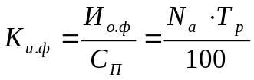

2. Коэффициент обновления основных фондов К_{обн} в долях единицы, равный отношению стоимости вновь введенных основных фондов С_{н} за определенный период к общей их стоимости на конец периода С_{ф}:

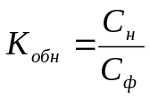

Наиболее важным показателем использования основных фондов является
фондоотдача Ф, определяемая делением валовой Q_{B}, товарной Q_{T} или чистой продукции Q_{ч} на среднегодовую стоимость основных фондов С_{ф}

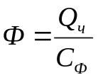

Фондоотдача показывает, какое количество продукции производится с единицы основных фондов. Чем больше продукции приходится на 1 руб. стоимости основных фондов, тем эффективнее они используются. В величине фондоотдачи отражаются рост выпуска продукции, улучшение ее качества, изменение стоимости основных фондов.
Среднегодовая стоимость основных производственных фондов С_{ф} определяется как частное от деления на 12 суммы, полученной сложением половины стоимости основных производственных фондов, действующих на 1 января двух смежных лет С_{фt} и С_{фt+1}, а также суммы балансовой стоимости этих фондов на каждое 1-е число остальных месяцев данного года:

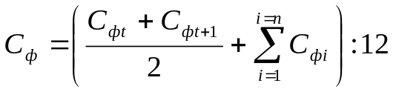
Фондоотдачу принято определять и на 1 руб. стоимости производственных фондов (основных и оборотных), это полная фондоотдача Ф_{п}. Она определяется отношением объема выпущенной (товарной, валовой, чистой) продукции за определенный период к среднегодовой стоимости производственных основных С_{ф} и оборотных С_{об} фондов:

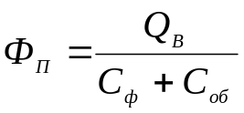

В добыче нефти при определении фондоотдачи стоимость скважин принимается остаточная, а прочих основных фондов - первоначальная.
Перед промышленностью в целом поставлена задача повысить съем продукции с единицы производственных фондов. Нефтегазодобывающая промышленность относится к числу одних из наиболее фондоемких отраслей, поэтому повышение показателя фондоотдачи в ней приобретает особое значение.
Для оценки степени использования основных фондов могут применяться натуральные показатели. Но они не дают возможность оценить использование только основных фондов оборудования. Например, натуральным показателем использования эксплуатационного фонда добывающих скважин является объем добычи нефти или газа за сутки, месяц, год, приходящийся на одну скважину.
Проходка на одну буровую установку в месяц (год) — натуральный показатель степени использования этого вида оборудования, но не всей совокупности основных фондов, участвующих в производственном процессе.
Для оценки степени использования всех основных фондов применяется только стоимостной показатель.
Показатель фондоотдачи способствует тому, чтобы промышленность без дополнительных капитальных вложений за счет имеющихся основных фондов могла получать большой объем продукции. Поэтому хозяйственники должны стремиться добиваться их минимального размера в производственном процессе, чтобы каждый рубль, вложенный в создание и приобретение основных фондов, давал больше продукции и прибыли, обеспечивал более высокую рентабельность работы предприятия.
4. Фондоёмкость продукции характеризует количество основных фондов, обеспечивающих выпуск единицы продукции.
Фондоемкость определяется делением стоимости основных фондов на валовую продукцию, произведенную с помощью этих фондов:

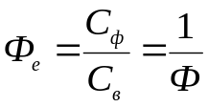

т. е. фондоемкость является величиной, обратной фондоотдаче.
5. Фондовооруженность характеризует степень технической оснащенности труда. Определяется она Ф_{в} делением стоимости основных фондов С_{ф} на среднесписочную численность рабочих в наибольшую смену Ч_{см}:
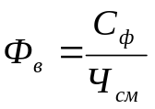

Помимо фондовооруженности следует определять машиновооруженность Ф_{в.а.}, которая учитывает степень оснащенности труда активной частью основных фондов:

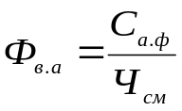

где С_{а}._{ф.} — стоимость активной части основных фондов, руб.

5.Пример расчета показателей использования основных фондов
Исходные данные
Эксплуатационный фонд скважин на начало года 800
Действующий фонд скважин на начало года 750
Ввод новых скважин равномерно в течении года 30
Выбитие скважин из бездействующих в ликвидируемые по месяцам
Январь 1
Февраль -
Март 1
Апрель -
Май -
Июнь -
Июль -
Август -
Сентябрь -
Октябрь 1
Ноябрь -
Декабрь -

Среднее время простоя скважин в течений года в ремонте,час 150
Среднесуточный дебит скважины,т/сут 10,0
Средняя стоимость одной скважины,млн.руб 6,0
Стоимость прочих основных фондов на начало года,млн.руб 5000,0
Ввод прочих основных фондов,млн.руб
По кварталам в
1 -150,0
2 -50,0
3 -60,0
4 -100,0
Выбитие прочих основных фондов,млн.руб
По кварталам в
1 -
2 -
3 150,0
4 -
Удельный расход численности работников предприятия,приходящихся на 1 скважину эксплуатационного фонда скважин,чел/СКВ 2,3
Цена одной тонны нефти,руб 1800

Решение:
1.N_{э}=800+30*6/12-(1*(12-1)+1(12-3)+1(12-7)+1(12-10))/12=813 скв;
С_{ч,э}= N_{э}*360/30=813*365/30=9891 скв/мес;
2.N_{д}=750+30*6/12=750+15=765 скв;
С_{ч,д}= N_{д}*360/30=765*365/30=9307 скв/мес;
3.С_{рем}=(750+780)*150/2*720=159 скв/мес;
С_{отр}=9307-159=9148 скв/мес;
4.K_{э}=C_{отр}/С_{ч.д}=9148/9307=0,98;
5.K_{исп}= C_{отр}/С_{ч.е}=9148/9891=0,92;
6.Ф_{к.г=}Ф_{н.г}+∑Ф_{в.в}-∑Ф_{выб.}=5000+360-150=5210;
Ф_{с.г}=( Ф_{н.г}+Ф_{к.г})/2+∑Ф_{i}/4;
Ф_{с.г}=(5000+5210)/2+(150(4-1)+50*(4-2)+60*(4-3))/4-150*(4-3)/4=5220 млн.руб.;
7.K_{обн.}= ∑Ф_{в.в}/∑Ф_{к.г.}=360/5210=0,069;
8.f₀¹=Q/Ф_{с.г}=q*C_{отр}/Ф_{с.г}=10*9148*1800/5220*10⁶=0,0000175т/руб;
f₀²= q*C_{отр}*Ц_{н} /Ф_{с.г}=10*9148*1800/5220*10⁶=0,031;
f₀³= q*C_{отр}/Ф_{скв.}=10*9148/6*813*10⁶=0,00001875;
9. f₀¹=1/ f₀=57142,85 р/т;
f₀²=1/ f₀=1/0,031=32р/р;
f₀³=1/ f₀=1/0,00001875=53333р/т;
10.f_{в}= Ф_{с.г}/Ч_{ппп}=5220*10⁶/1759,5⁼2966752млн.руб/чел;
Ч_{ппп}=Ч^{уд}_{ппп}*N_{д}=2,3*765=1759,5 чел;
11.П_{Т.Р}=10*9148/1759,5=52т/чел;

5. Пример расчёта показателей использования основных фондов

Данные:
- Эксплуатационный фонд скважин на начало года 1020, 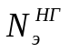
- Действующий фонд скважин на начало года 1000, 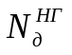
- Ввод новых скважин равномерно в течении года 25, 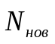
- Выбытие скважин из бездействующих в ликвидируемые 6, 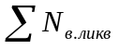
в т.ч. по месяцам январь I 3 V 2 IX -
II - VI - X -
III - VII - XI -
IV - VII 1 XII -
- Среднее время простоя одной скважины в течении года в ремонте 160 часов, 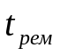
- Среднесуточный дебит скважин 20,0 т/сут, 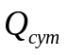
- Средняя стоимость одной скважины 5,0 млн. руб, 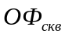
- Стоимость прочих основных фондов на начало года 4500,0 млн. руб, 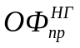
- Ввод прочих основных фондов, млн. руб
по кварталам I 5,0
II 100,0
III 50,0
IV 50,0
- Выбытие прочих основных фондов, млн. руб
по кварталам I -
II -
III 100,0
IV -
- Удельный расход численности работников предприятий, приходящийся на 1 скважину эксплуатационного фонда скважин 2,0 чел/скв, 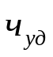
- Цена 1 тонны нефти 1500,0 руб, 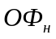

Решение:
Общие: 1) фондоотдача 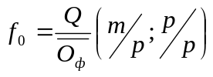
2) фондовооружённость
труда 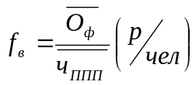
3) фондоёмкость 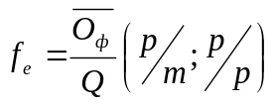
Частные: 1) Коэффициент эксплуатации
действующего фонда скважин 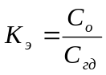 С_{гд} – действующий фонд
2) Коэффициент использования
фонда скважин 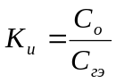 С_{гэ} – эксплуатационный фонд
(эксплуатационный) С_{о} – стоимость оставшихся основных фондов
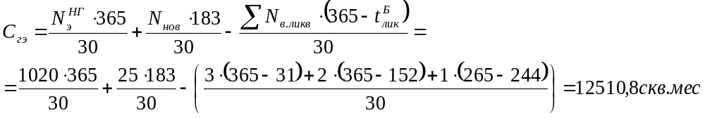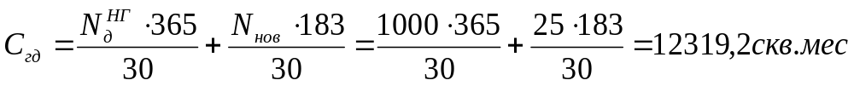
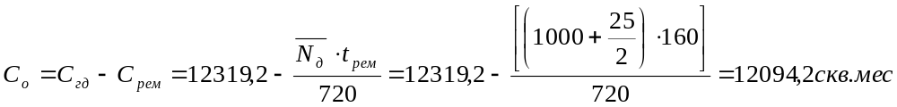
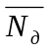- среднедействующий фонд скважин
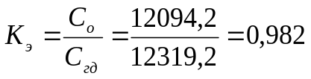 - коэффициент эксплуатации
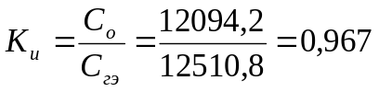 - коэффициент использования
Добыча нефти за год или в рублях
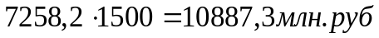
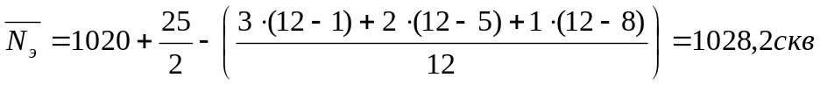
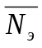- среднеэксплуатационный фонд скважин
Численность работников промышленно производственного персонала (ППП):
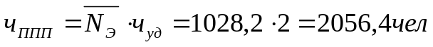
Стоимость скважин:
Стоимость прочих основных фондов 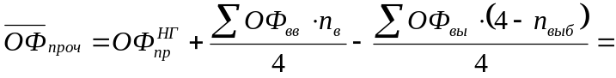
Среднегодовая стоимость основных фондов 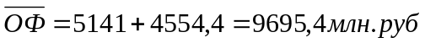

1. Фондоотдача =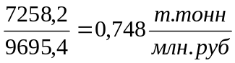; 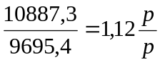
2. Фондовооруженность труда = 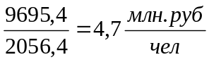
3. Фондоемкость = 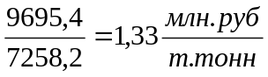; 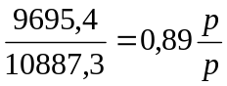
4. 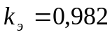
5. 

